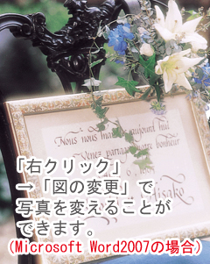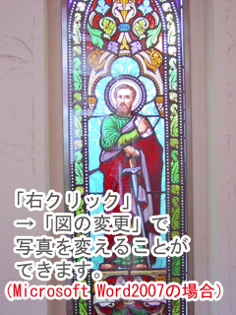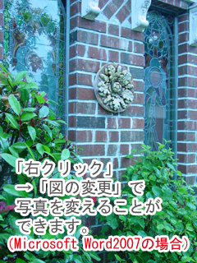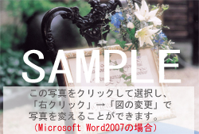水色バー.emfjustmarried.emf

お名前

＆

お名前

この度は、私たちの結婚を祝っていただき、

誠にありがとうございました。

ようやく毎日の生活も落ち着いて参りました。

これから二人で力をあわせ、

あたたかい家庭を築けるよう、がんばります。

今後もよろしくお願いいたします。

小林とじ郎・花子